RM1006C多功能記錄器
簡易中文操作手冊

- 機身長150 mm
- 防塵防水（符合IP-65標準）
- RS-232C標準通信介面
- UL.CSA.CE.認證
- 可選購通信軟體

目錄
一﹒簡介
1-1配件………………………………………………………. P2
1-2型號說明…………………………………………………. P2
1-3規格說明………………………………………………..... P3
1-4保存環境…………………………………………………. P3
1-5操作鍵說明………………………………………………. P3
1-6接線說明………………………………………………..... P3
1-7操作前之準備…………………………………………..... P4
二.操作及設定
2-1 開始/停止記錄………………………………………….. P4
2-2 數位列印………………………………………………... P5
2-3更改顯示畫面…………………………………………… P6
2-4常用功能之設定………………………………………… P6
三、附錄
3-1常用溫度表……………………………………………… P14
3-2本機顯示與英文字母對照表………………………….... P14
3-3參數流程圖……………………………………………… P15

一.簡介
1-1配件
本機所含配件如下所示：
項 目 | 品 名 | 型 號 | 數 量
1 | 記錄紙 | HZCGA0105EL001 | 1
2 | 色帶 | WPSR188A000001A | 1
3 | 固定架 | H4A14175 | 2
4 | 操作說明書 | HXPRM10mnC0001E | 1
5 | 迫緊 | H4H14900 | 1
註1：色帶於原廠已裝置完成。
註2：為符合IP65標準，請裝置迫緊。
1-2 型號說明
1 2 3 4 5 6 7 8 9 10 11
□ □ □

   

 型 式
06 | 6打點式

通信功能
0 | RS-232C（標準）
1 | RS-485（選購）

DI/DO（選購） 無紙偵測系統
0 | NO |  | 0 | NO
1 | 6 Relay輸出 |  | 1 | YES
2 | 3 DI
3 | 3 DI＋6 Relay輸出
1-3 規格說明
顯示週期：2S
取樣週期：10S/6CH
記錄紙張：16m(原廠附),24m(選購：分三小本，每本8m)
記錄紙寬：114mm
記錄範圍：100mm
消耗電力：25VA max（at 100VAC）
1-4 保存環境
本機建議環境溫度為-20℃~50℃，最大相對濕度為95﹪RH(不結露)。
1-5操作鍵說明
操作鍵 | 功能
RUN | 開始/停止記錄
MENU  （ESC） | MENU：選擇列印方式及設定模式  ESC ：返回正常顯示畫面或回上一個畫面
PRINT  （） | PRINT：執行〝manual print〞或〝list print〞   ：切換參數用
FEED  （） | FEED ：按住可強迫送紙、放開則停止送紙。   ：移位顯示位數
ENT | 鍵入資料或執行功能

1-6接線說明
本機台為混合性入力：T/C、RTD、mA、DCV皆可輸入，所有接線方式均標示於後方透明壓克力蓋板上或機身上。
註1：若為mA入力，需於每一個CH的正、負兩端點並接電阻，電阻規格為250Ω.1/4W，容許誤差為±0.1﹪。( 4~20mA對應1~5V )
註2 : 若為RTD入力，則剩餘沒有使用的CH，必須於端點上並接0℃
標準電阻或直接將A、B、B三點短路。電阻規格為100Ω.1/4W，容許誤差為±0.1﹪。
1-7操作前之準備
1-7.1 停止列印
當送上電源時，請先按住〝RUN〞鍵約5秒停止列印。
1-7.2 取出送紙器
打開前門，以手指輕壓送紙器兩側槓桿（向中間施力）並往外抽，即可取出送紙器。
1-7.3 打開送紙器上蓋及透明壓克力板、準備裝上記錄紙。
1-7.4 放鬆記錄紙
裝入記錄紙之前，請務必先上下甩動記錄紙使之膨鬆，如此可避免送紙不順及卡紙之現象。
1-7.5 將記錄紙裝入送紙器內，並固定記錄紙於滾輪上。
1-7.6 將送紙器之上蓋及透明壓克力板歸位，並將送紙器裝置於記錄器內，蓋上前門。
註1：若送紙狀況不很滑順，請再確認設定及送紙器之裝置情形。
註2：本機為6打點式，出廠各點之顏色設定如下所示:
點 數 | 顏 色
CH1 | 紫 色(Purple)
CH2 | 紅 色(Red)
CH3 | 綠 色(Green)
CH4 | 藍 色(Blue)
CH5 | 棕 色(Brown)
CH6 | 黑 色(Black)

二.操作及設定
2-1 開始/停止記錄
本機若有電源則顯示數值，記錄與否則由〝RUN〞決定，欲開始記錄時請按〝RUN〞鍵一下，此時〝RUN〞燈亮，即開始記錄。停止記錄則請按住〝RUN〞鍵約5秒，此時〝RUN〞燈熄，即停止記錄。

2-2 數位列印（Digital Print）
Digital Print可分為〝Manual Print〞，〝List Print〞，〝Engineering List Print〞三種，以下將分別敘述：
2-2.1 Manual Print
此列印可顯示日期、各點之測量值及單位、警報種類，操作方法如下所述：
（1）在顯示溫度畫面下，按〝 PRINT 〞鍵。
（2）利用〝  〞鍵移動參數使之出現〝 MAN 〞後，再按〝 ENT 〞鍵。
（3）利用〝  〞鍵移動參數使之出現〝 START 〞後，再按〝 ENT 〞鍵即開始執行列印。
註：〝 Manual Print 〞列印執行時，各點之資料打點記錄將暫時中斷。
2-2.2 List Print
此列印可顯示日期、時間、各點測量值及單位、刻度比例、TAG、COMMENT、操作方法如下所述：
（1）在顯示溫度畫面下，按〝 PRINT 〞鍵。
（2）利用〝  〞鍵移動參數使之出現〝 LIST 〞後，再按〝 ENT 〞鍵。
（3）利用〝  〞鍵移動參數使之出現〝 START 〞後，再按〝 ENT 〞鍵即開始執行列印。
註：〝 List Print 〞列印執行時，各點之資料打點記錄將會暫時中斷。
2-2.3Engineering List Print
此列印可顯示定時列印之起始時間及間隔、各點之斷線設定、溫度補
償方式、補偏值及顏色、通信及DI設定、操作方法如下所述：
（1）在顯示溫度畫面下，按〝 MENU 〞鍵。
（2）利用〝  〞鍵移動參數使之出現〝 ELIST 〞後，再按〝 ENT 〞鍵。
（3）利用〝  〞鍵移動參數使之出現〝 START 〞後，再按〝 ENT 〞鍵即開始執行列印。
註：〝 Engineering List Print 〞列印執行時，各點之資料打點記錄將會暫時中斷。
2-3更改顯示畫面
本機顯示可切換成6點循環顯示（AUTO），固定點顯示（MAN），日
期顯示（DATE），時間顯示（TIME），不顯示（OFF）五種方式，其
設定方法如下所述：
（1）在顯示溫度畫面下按〝 MENU 〞鍵，然後利用〝  〞鍵移動參數使之出現〝 DISP 〞，再按〝 ENT 〞 鍵。
（2）利用〝  〞鍵移動參數選擇欲顯示之模式，再按〝 ENT 〞鍵確認即可。
註：若設定為無顯示（OFF）模式，欲重新更改設定；只要再按〝 MENU 〞鍵，即可再出現選擇項目。
2-4常用功能之設定
2-4.1入力設定（RANGE）
本機入力說明如下：
- VOLT ：±10mV、0~20mV、0~50mV、±200mV、±1V、0~5V、
±10V、mA(4~20mA)。
（2 ）T/C ：R、S、B、K、E、J、T、C、N、PR40-20、PLII、Au-Fe
U、L。
（3）RTD ：Pt100、JPt100。
設定方法如下說明：
步驟一:在顯示溫度畫面下按住〝 MENU 〞鍵約5秒後，待畫面出現〝 RANGE 〞後，再按〝 ENT 〞鍵則會出現CH1~CH6選項可供選擇，選定欲設定之CH後再按〝 ENT 〞鍵，即出現入力設定參數可供選擇。
步驟二: 利用〝  〞鍵移動參數至欲設定之入力選項，再按〝 ENT 〞鍵後，即可利用〝  〞鍵移動參數至欲設定之入力種類，按〝 ENT 鍵，顯示〝 L 〞左極限再按〝 ENT 〞顯示〝 r 〞右極限(左、右極限即為入力範圍，可做縮小範圍更改)，再按〝 ENT 〞鍵出現〝 -SET- 〞後，再按〝 ENT 〞即完成設定。
流程圖：
RANGE CH1 VOLT （電壓）
CH2 TC （熱電偶）
、 RTD （測溫電阻體）
、 SCALE （刻度對應）
、 QRT
CH6 ECAD
DELT 一般不用，欲使用請參照
SIGM 原文說明書或歡迎來電洽
MEAN 詢
SKIP （不顯示）
註1：若為線性信號入力且需對應時，請直接至〝 SCALE 〞設定。進入選定入力種類後，再按〝 ENT 〞鍵，此時所顯示的第一組左、右極限為入力範圍，第二組左、右極限即為對應刻度，最後再按〝 ENT 〞鍵出現〝 -SET- 〞後，再按〝 ENT 〞即完成設定。

註2：各種入力設定相對應之顯示位數如下表：
入力種類 | 小數後位數 | 入 力 種 類 | 小數點後位數
mV | 2位（***.00） | Thermocouple | 1位（****.0）
V | 3位（**.000） | R.T.D | 1位（****.0）
mA | 2位（***.00） | ±200mV | 1位（****.0）

2-4.2警報設定（ALARM）
本機每個測定點可設定4組警報，每個警報動作時將直接反映在
紀錄紙的最右側( H或L )，本機也可驅動6組Relay輸出作控制
，其設定流程圖如下所示： Option
Setting Channel Level ON/OFF Type Set Value Relay ON/OFF Relay No.

ALARM Ch1 L1 ON H 00.000 ON 1
. L2 OFF L OFF .
. L3 .
. L4 .
. .
Ch6 6

例：欲設定CH1之L1高於100℃時動作，且欲使第一組Relay
動作，其設定如下：
MENU  ALARM  CH1  LI  ON  H100  ON 1

註 : 6 Relay board為選購品，非標準配備。
2-4.3印字單位設定（UNIT）
設定印字單字最多可設定6個字元，若少於6個字元則最後1碼需設定〝00〞（END）。設定流程圖如下：(設定字元請參照表1)
Setting Channel Char.No. Code No.

MENU → UNIT → Ch1 → 1 → Cd bf （°）
、 2 Cd 43 （C）
、 3 Cd 00 End
、 4
、 5
Ch6 6

表1
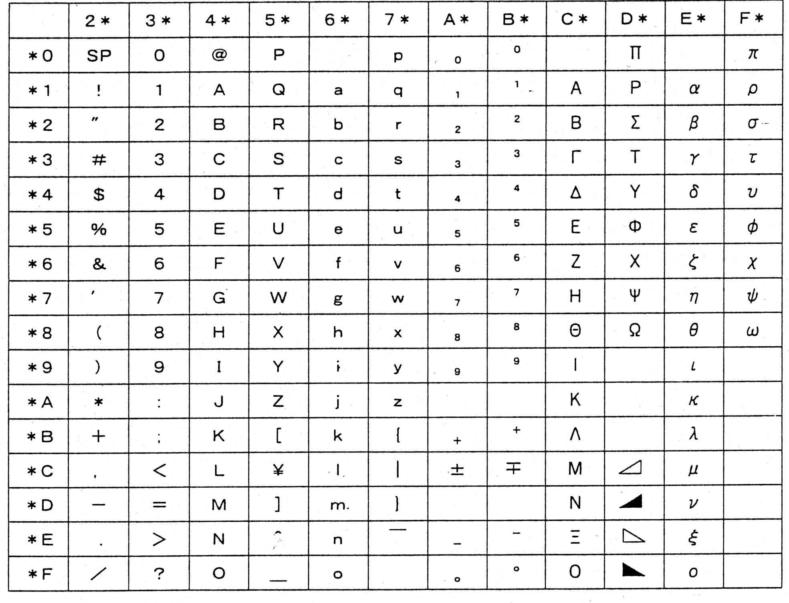 例： mA 之表示碼依序為Cd 6D → Cd 41 → Cd 00
MPa之表示碼依序為Cd 4D → Cd 50 → Cd 61 → Cd 00

2-4.4送紙速度設定（CHART）
送紙速度（㎜/h）
0 | 1 | 2 | 3 | 4 | 5 | 10 | 15 | 20 | 25 | 30
40 | 50 | 60 | 75 | 80 | 90 | 100 | 120 | 150 | 160 | 180
200 | 240 | 300 | 360 | 375 | 450 | 600 | 720 | 750 | 900 | 1200
1500
Setting 1st/2nd Chart speed Chart speed
MENU → CHART → SPd－1 → 20
SPd－2

註：SPd－2為選購DI時方有功能。
2-4.5日期及時間設定
Setting Year Month,Day Time

MENU → CLOCK → Y 2003 → M 01-01 → T 06:00
2-4.6設定資料複製（COPY）
若有兩點以上設定資料皆相同可用此功能複製，其流程圖如下：
Setting Copy-from Channel Copy-to Channel

MENU → COPY → F Ch1 → T Ch2
F Ch2 T Ch3
. .
. .
F Ch5 .

T Ch6

註：複製時只可由低Channel複製到高Channel，反之則不可
（如CHI CH2可複製，CH2CH1不可複製）
2-4.7其他設定（AUX）
Setting Mode
MENU → AUX → trEnd 列印週期設定
ZonE 記錄區域設定
PArT 部份壓縮
Print 列印功能設定
tAG 補充字元設定
Cmnt 註解設定
a.列印週期設定(trend)
＊設定6點循環1次打點之週期時間,如下表所示:
有效之打點週期時間 | 送紙速度
10S | 150mm/h以上
20S | 75mm/h以上
30S | 50mm/h以上
60S | 25mm/h以上

b.記錄區域設定(ZonE)
一般原始設定為100㎜紙寬可供記錄，但若只想記錄於100㎜之某段區域則可用此功能(設定範圍為0~100mm)
例：若L設為20，r設為50，表示只利用紙寬之20﹪到50﹪區域作記錄
c.部份壓縮(Part)
若想以非線性方式記錄測定值則用此功能。
例：若測定之範圍為0~1000℃，則0℃應打點在紙寬0﹪位置，1000℃應打點在紙寬100﹪位置，500℃應打點在紙寬50﹪位置，現若欲使500℃打點於30﹪之位置，則需利用此功能設定。
d.列印功能(Print)
想在〝 Manual Print 〞列印及定時列印時關閉某1 channel之時，則將該channel設為OFF。

e.補充字元功能(Tag)
在List Print時想利用某些字元來輔助或更進一步記載Channel之資料意義時，則可用此功能。最多可設定7個字元，但若少於7個，則最後1碼要設〝00〞（END）
註：每1 channel皆可設Tag功能。

h.註解功能(Cmnt)
其功能與Tag類似，但最多可設定16個字元，若少於16個，則最後一碼要設〝00〞（END）
註：Comment共有3組可供設定（與Channel無關）。
2-4.8技術階層設定（Engineering Mode簡稱ENG）
此參數為進入內部階層之關卡，進入方法如下:
- 在顯示溫度畫面下按住〝 MENU 〞鍵約5秒後，待畫面出現〝 RANGE 〞後，利用〝  〞鍵移動參數使之出現〝 ENG 〞，再按〝 ENT 〞 鍵。
- 此時畫面會顯示〝 0000 〞，請利用〝 、 〞鍵移動數字使之出現〝 2222 〞，再按〝 ENT 〞 鍵，顯示〝 RESET 〞後，再按一次〝 ENT 〞 鍵，即可進入內部階層。
註：內部階層之參數皆為重要指令，使用者如果操作不熟又有需求時，請聯絡供應商指導，以避免不當操作所導致之後果。
以下針對幾點內部階層之參數作簡單說明：
a.斷線感測功能(b. out)
任1 channel皆可設定是否需要斷線感測功能，若需要則進入此 參數設定為〝 ON 〞；反之，則〝 OFF 〞。若設定為〝 ON 〞後，則斷線時記錄值自動列印在右側最大值。

b.測定值補正(OFSET)
當任1channel因Sensor老化而失準時，或欲強制改變測定值時可使用此功能。

c.打點顏色(Color)
本機為6打點式，其每1點之顏色出廠設定如1-7.6（註2）所示，若欲改變顏色順序則可用此功能。

d.定時列印功能
此功能於內部階層參數〝 RUN 〞內的〝 dGt.Pr 〞中設定，可設定起始時間及列印間隔。
例：欲設定從8點開始，每隔4小時列印一次溫度及時間，其設定流程圖如下：
MENU → ENG → RUN → dGt.Pr → ON → 08:00 → 4H → dGt.Pr → ESC → RUN → END → STORE → ENT
註：定時列印時間可設10M、15M、20M、30M、1H、2H、3H、4H、6H、
8H、12H、24H。
e. DI功能
DI擴充功能共有DI1~DI3，其DI之功能可設定如下：
( 1 )外部RUN或STOP。
( 2 )送紙速度切換（SPEED 1 /SPEED 2）。
( 3 ) Comment 1 列印。
( 4 ) Comment 2列印。
( 5 ) Comment 3列印。
( 6 ) Manual Print。
( 7 )日期及時間列印。

f. 偵測溫度單位(TEMP)
出廠設定為Centigrade，可更改為Fahrenheit。
三、附錄
3-1熱電偶（Thermo-couple）及測溫電阻體（R.T.D）常用溫度表
型 式 |  | 常用溫度範圍 | 可使用範圍
T/C | T | -180℃~300℃ | -200~400℃
T/C | J | 0℃~600℃ | -200℃~1100℃
T/C | E | 0℃~700℃ | -200℃~800℃
T/C | K | 0℃~1000℃ | -200℃~1370℃
T/C | R | 0℃~1400℃ | 0℃~1760℃
T/C | S | 0℃~1400℃ | 0℃~1760℃
R.T.D |  | -50℃~400℃ | -200~650℃

3-2本機顯示與英文字母對照表
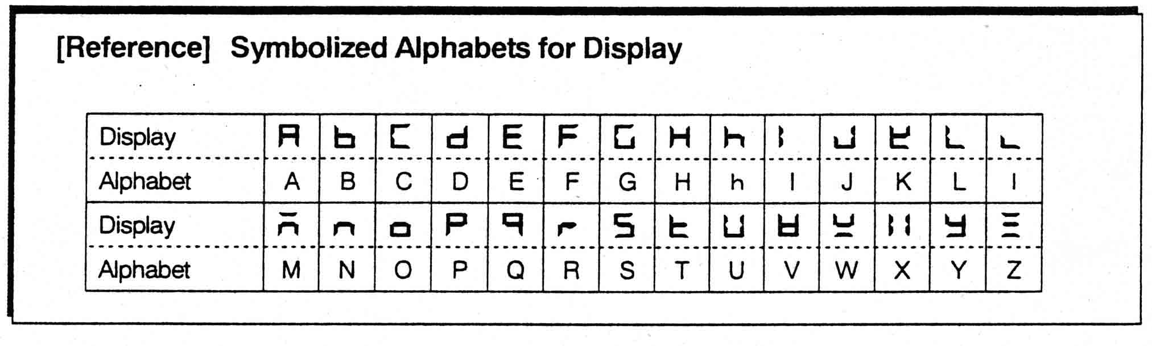

3-3參數流程圖

POWER.ON DISP AUTO、MAN、DATE、TIME、OFF 【循環】

ELIST
RANGE CH1~6 SCALE 、SQRT、DECAD、DELT、SIGN、MEAN、SKIP、VOLT、TC、RTD【循環】
＊SCALE VOLT、TC、RTD
Pt、JPt
B、R、S、K、E、J、T、C、AUFE、N、P4020、PL2、U、L
10mV（±10mV）、20mV（0-20mV）、50mV（0-50mV）、200mV（±200mV）、1V（±1V）、5V（0-5V）、10V（±10V）、mA（4-20mA）
ALARM CH L1、L2、L3、L4 OFF、ON H、L ON、OFF 1~6
UNIT CH CD 【須以00結束】
CHART SPD-1、SPD-2 20mm/h
CLOCK Y M.D H.M
COPY F.CH T.CH
AUX TREND、ZONE、PART、PRINT、TAG、CMNT
ENG ALARMS、B.OUT、OFFSET、RJC、COLOR、RUN、COM、INIT、DI、P.ADJ、D.ADJ、END
＊RUN RUN.TG、TAG、ALARM、DGT.PR、SCALE、D.SYNC

